EMENDA MODIFICATIVA: ______/2025
Projeto de Lei nº 193/2025

EXMO. SENHOR PRESIDENTE DA CÂMARA MUNICIPAL DE SUMARÉ

Tenho a honra e a grata satisfação de apresentar a seguinte
EMENDA MODIFICATIVA ao PROJETO DE LEI Nº 193/2025.

Art. 1º - Fica alterado o Inciso I do Artigo 1º do Projeto de Lei nº 193/2025, que passará a vigorar com a seguinte redação:
Art 1º - ...

I – Interior dos ônibus de transporte escolar, fretados pelo poder público, para atender as escolas municipais e estaduais, licenciados no município de Sumaré, que tiverem capacidade igual ou superior de 30 (trinta) passageiros;

Sala das Sessões, 07 de Março de 2.025

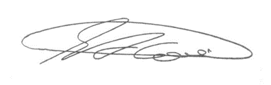

SEBASTIAO ALVES CORREA
TIÃO CORREA – Vereador (PSDB)

